2022「線上」高中生大學科學營（兩岸四地）
活動報名

■參加對象：臺灣、香港、澳門、中國大陸對科學知識有興趣的高中生
■臺灣學員報名資格：就讀台灣公私立高中學校之在學學生。
■錄取標準：1、參加學生須具有電腦及可上網進行視訊課程之相關設備
2、對科學主題有興趣
■報名截止日期：2022/6/24(週五)前完成線上報名。(如提前額滿將停止報名)，繳交報名費後才視為完成報名程序，取得正式參加資格，大會將核發授權碼，憑授權碼登錄參與線上課程)。

■參加費用：報名費2,000元/人（錄取後會發送匯款通知郵件）
■活動內容：
活動將於網路平台上展開，科學營線上平台將提供中國大陸68所各具特色專業科學的大學分營隊活動（至少5天）。
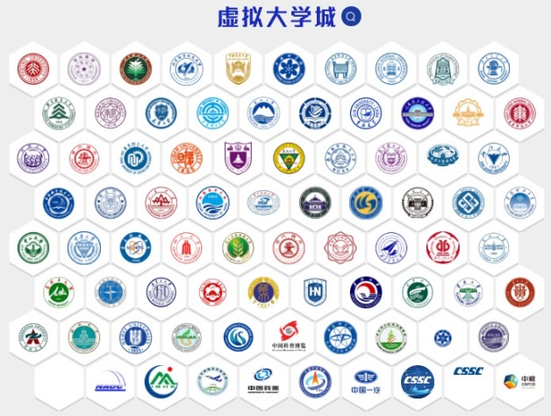

■活動日期：暫訂於七月，營隊為期五~七天，各分營確切活動日期嗣後公告
■完成營隊活動方式：
1、在活動期間，於活動網站上完成主營隊課程即可。
2、直播課程如時間無法配合，後續會將直播課程錄影存檔，營員可在有空時間再自行學習直播課程。
3、錄播課程請自行安排時間學習。
4、營隊期間各大學營隊都配有兩岸大學生志工提供線上諮詢課程服務。
臺灣學員參加主營隊、名額及日期：
 | 大學分營 | 營隊日期 | 名額
1 | 北京大學 | 7/14－7/18 | 25名
2 | 北京航空航天大學 | 7/18－7/24 | 20名
3 | 上海交通大學 | 7/4－7/10 | 15名
4 | 上海復旦大學 | 7月下旬 | 25名
5 | 南京大學 | 7月下旬 | 15名
6 | 浙江大學 | 7/10－7/16 | 15名
(採優先報名，按志願分發營隊)
2、錄取之主營隊學員，大會將提供參加學生以下物品：
■ 個人專屬活動授權碼
■ 科學營營服
■ 科學實驗材料包
■ 分營大學的紀念品
■ 分營大學核發的參營證書
■ 主辦單位核發的結訓證書
■ 大陸學位諮詢服務
■ 按照活動要求完成所有內容的營員‚將參加優秀營員評選。計有12,000等營員參與評選‚若被評為優秀營員，將頒發“優秀營員證書”。

■報名網址：www.cyio.org.tw

■洽詢專線：鄭小姐 02-29364353、cyio97984955@gmail.com 或臉書粉絲專頁



活動臉書粉絲專頁
報名網站

歡迎教師、學生、家長加入，諮詢後續相關問題。
*因疫情關係，請多利用Message、電話、電子郵件連絡
■主營隊內容
活動項目 | 活動內容介紹
與名家大師面對面 | 邀請各領域著名院士、專家，通過直播、錄播等方式為營員做精彩主題演講。 | 
參觀重點  實驗室 | 以直播、錄播和網路參觀等形式，讓營員走進科學重點實驗室和企業研發中心。 | 
參與線上  科研實踐 | 由學者專家參與線上科學實踐活動或網上科技競賽活動。  每位營員發放一套具有學科特色的科學資源包，圍繞資源包的科學問題進行線上科學實踐與體驗。  營員可提出自己的“奇思妙想”，由專家進行答疑指導。 | 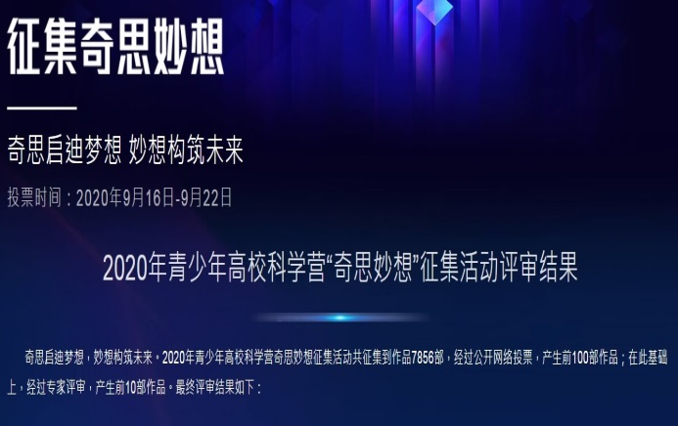
雲遊  大學校園 | 以直播、錄播等方式，展示大學校園風采、專業學科特色、科技場館、科研設施、科研流程以及當地歷史文化和經濟社會發展成果等。 | 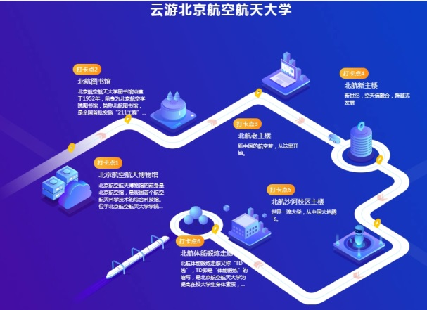
與朋輩  互動交流 | 線上兩岸四地學生交流互動。 | 